## WireFrame

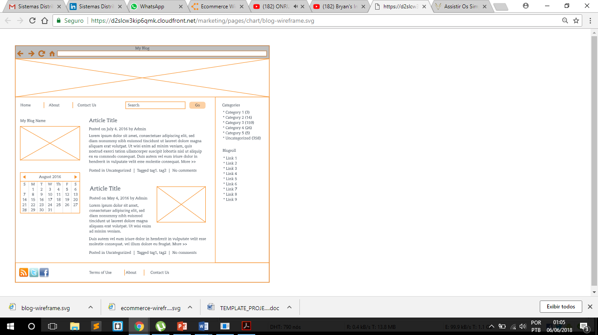

# **SISTEMAS DISTRIBUÍDOS**

# **Ferramentas e tecnologias utilizadas**

* Magento
* PHP
* MySQL

**Características de Sistema Distribuídos**

* **Código Aberto:** Magento usa código aberto em PHP assim podendo ser utilizado em qualquer sistema
* **Heterogeneidade:** Conectividade com diversos linguagens e servidores Apache,MySQL,Magento,PHP,GNU/Linux
* **Interoperabilidade:** É possível acessar o site de qualquer sistema operacional desde que este possua broswer.É possível que o servidor seja instalado em mais de um SO
* **Segurança:** Navegação segura, APIs para pagamento com banco ou Paypal
* **Escalabilidade:** A pagina poderá crescer, bem como os serviços que são oferecidos.

**DIAGRAMA CLIENTE SERVIDOR**

